豪森股份2023届智豪生秋招简章
全球信赖 智创未来
Power the Future
空中宣讲会：9月28号19:00点
直播宣讲，震撼来袭

图 1云宣讲

图 2网申二维码

扫描报名表二维码，一键投递！简历直达HR！

添加校招小助手“小北老师”微信：15554160523（好友备注：豪森股份-专业-学校-姓名）
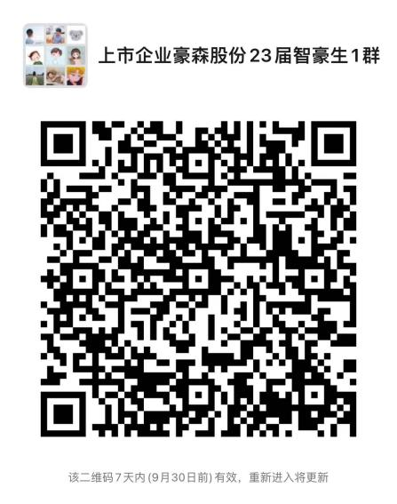

一、关于我们
豪森股份（股票代码：688529）是一家提供智能生产线和智能设备集成的供应商，主要从事智能生产线的规划、研发、设计、装配、调试集成、销售、服务和交钥匙工程等。目前公司主营业务聚焦于汽车行业，覆盖新能源车和传统燃油车。
目前，豪森公司占地面积16万余平方米，建筑面积14万余平方米。公司现有员工2000余人，其中研发设计人员700余人。共有大连豪森瑞德设备制造有限公司、豪森润博智能装备常州有限公司、豪森智能装备（深圳）有限公司、大连豪森软件有限公司、大连豪森智源数据有限公司、美国豪森、香港豪森、印度豪森、德国豪森等9家控股子公司。
豪森深耕于汽车智能生产线领域，在汽车发动机智能装配线和变速箱智能装配线等动力总成领域居于国内领先地位，并在服务传统燃油汽车的基础上逐步开拓在新能源汽车领域的市场，在混合动力变速箱智能装配线、动力锂电池智能生产线、氢燃料电池智能生产线以及新能源汽车驱动电机智能生产线等细分领域取得重大突破。
二、智豪生计划
“智豪生”计划于2020年正式启动，是面向未来选拔培养高素质的专业技术及中层复合型管理人才而打造的校园招聘计划，旨在招聘思维敏捷、客户导向、自驱进取的校园精英。公司将全面推行“师徒制”一对一培养，帮助每一位“智豪生”迅速完成从应届生到职业人的转变，具备强有力的职场竞争力。
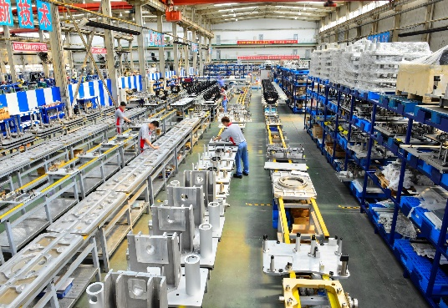
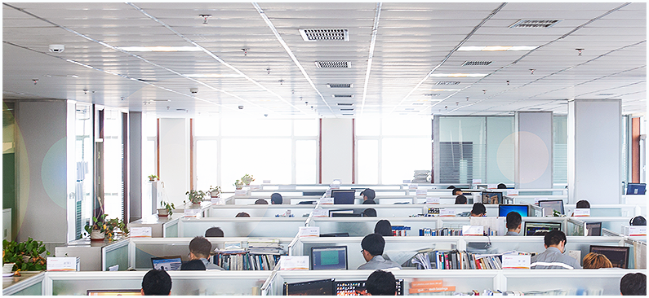
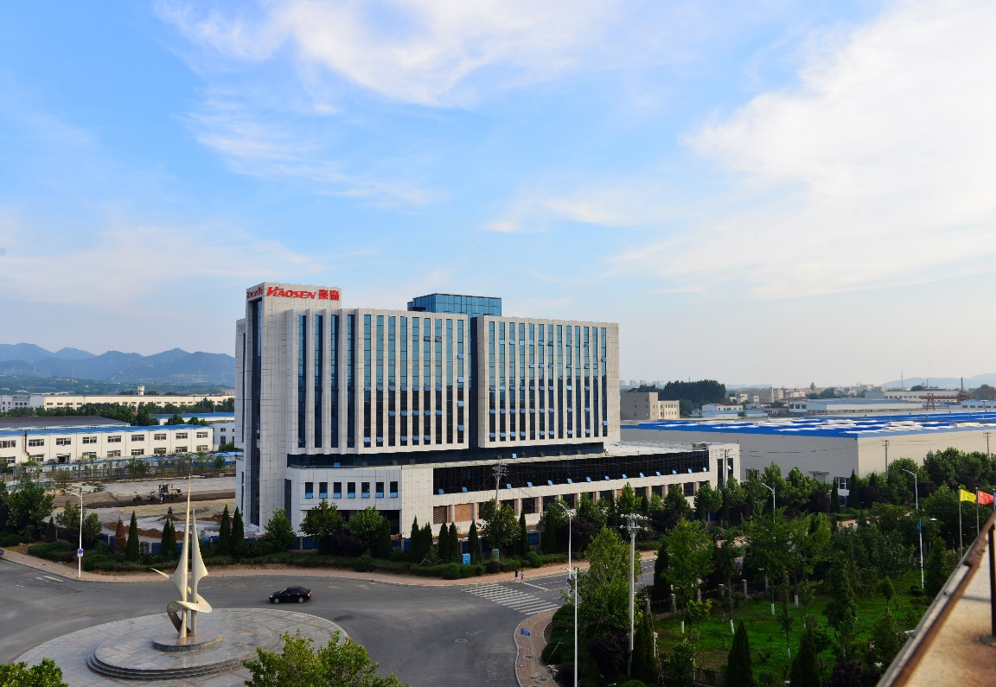
三、公司环境
办公大楼
生产车间
办公区

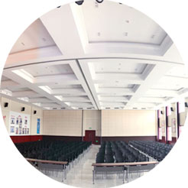
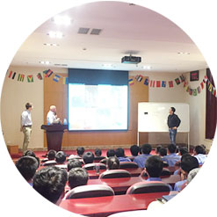

阅览室
培训室
报告厅

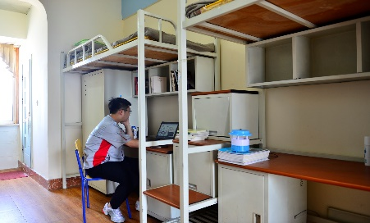
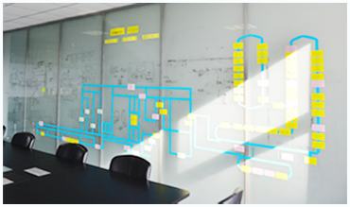
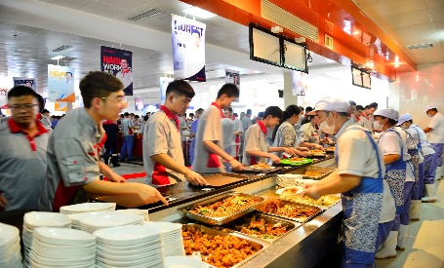
员工宿舍
员工餐厅
会议室

- 豪森技术
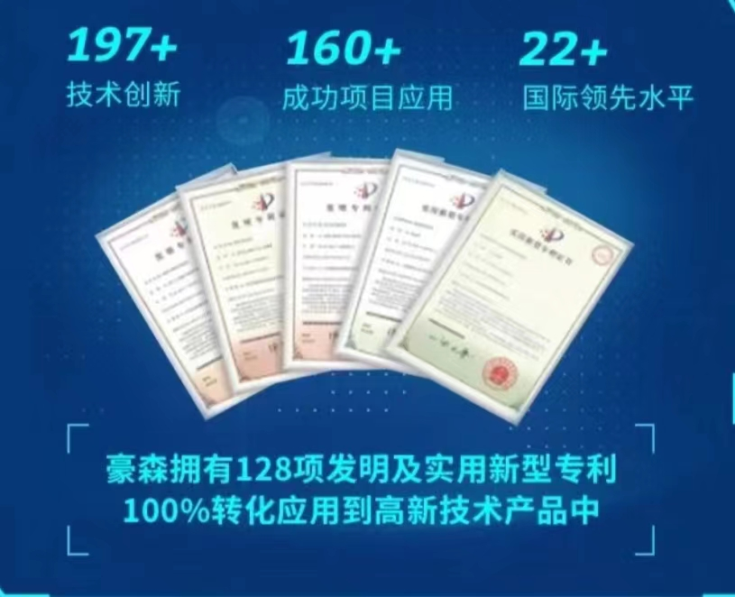
五、豪森荣誉
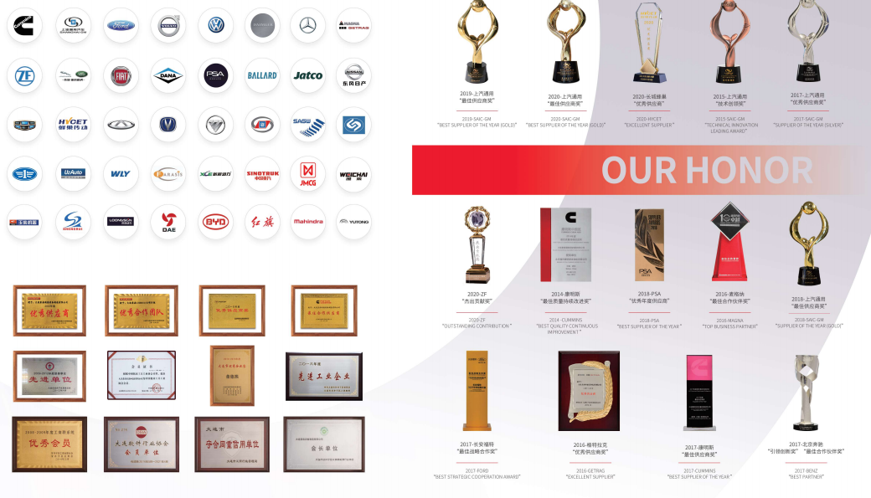

六、薪酬福利
五险一金 | 绩效奖金 | 年终奖金 | 带薪年假 | 互助基金
免费工作餐 | 通勤班车 | 员工宿舍 | 员工体检 | 生日福利

七、培训与发展
- 对新员工进行1～6个月的专业培训，全面推行“师徒制”一对一培养
- 我们为员工提供专业发展路线及管理发展路线两类职业发展途径
- 我们提供内部轮岗、转岗机会，并鼓励员工发挥个人所长
- 有计划性的提供企业内外部培训机会

八、员工活动
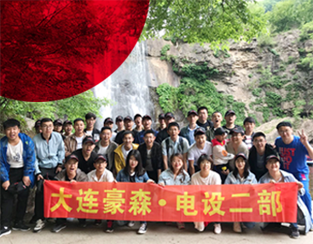

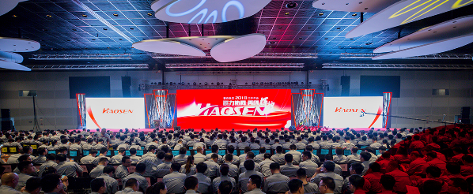
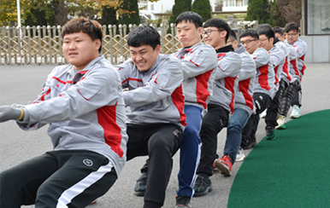
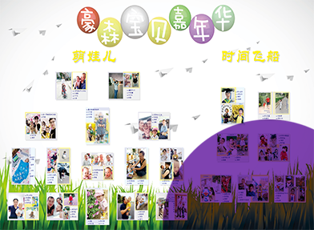
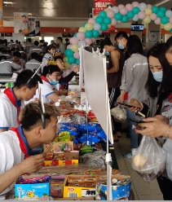


九、招聘岗位
- 机械类：机械工程师、研发工程师
- 电气类：电气工程师、软件工程师
- 职能类：人力管培生、成本管培生、储备项目经理
校招网申二维码

十、联系我们
公司网址：www.haosen.com.cn

招聘电话：0411-39516666-6322
招聘邮箱：sdyoupin2022@163.com
研发工程师

